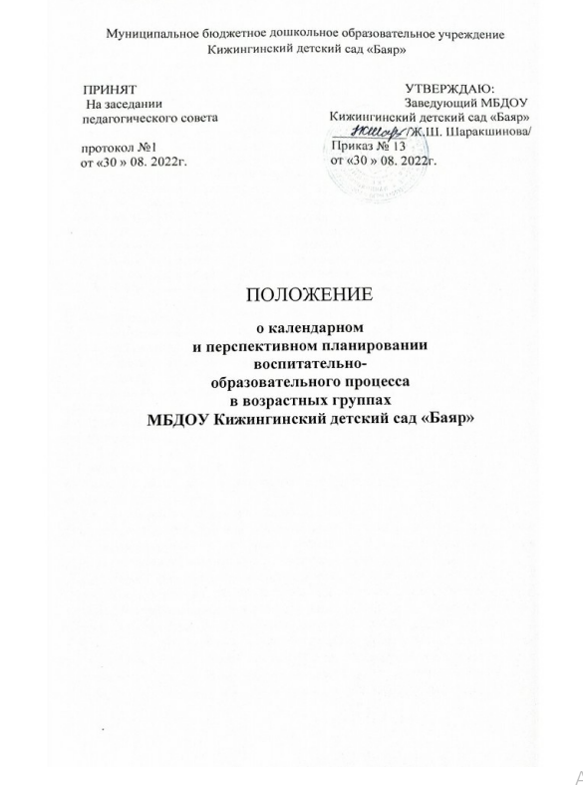
1. Общие положения.
1.1. Настоящее положение о планировании образовательного процесса разработано в соответствии с:
• Федеральным законом Российской Федерации «Об образовании в Российской Федерации» от 29.12.2012 г. № 273-ФЗ;
• ФГОС дошкольного образования (от 17.10.2013 №1155, зарегистрированном в Минюсте 14.11.2013 №30384);
• Приказом Минобрнауки России от 30.08.2013 №1014 «Об утверждении Порядка организации и осуществления образовательной деятельности по основным общеобразовательным программам – образовательным программам дошкольного образования» (зарегистрировано в Минюсте России 26.09.2013 № 30038);
• Уставом МБДОУ Кижингинский детский сад «Баяр»
• Образовательной программой МБДОУ Кижингинский детский сад «Баяр»
1.2. Данное Положение устанавливает систему планирования образовательной деятельности в МБДОУ Кижингинский детский сад «Баяр», единые требования к форме и содержанию планирования образовательной деятельности в дошкольном образовательном учреждении в соответствии с ФГОС ДО, с целью обеспечения полноты выполнения реализуемой образовательной программы ДОО.
1.3. Планы образовательной деятельности с детьми являются обязательными документами, разрабатываются и реализуются каждым педагогом ДОО.

2. Цели и задачи
2.1. Обеспечение выполнения образовательной программы в ДОО в каждой возрастной группе.
2.2. Осуществление воспитательного воздействия на детей систематически и последовательно.
2.3. Организация целостного, непрерывного, содержательного педагогического процесса.
2.4. Достижение положительных результатов в воспитании, образовании и развитии детей.

3. Принципы планирования
3.1. Соответствовать принципу развивающего образования, целью которого является развитие ребенка.
3.2 Соответствовать критериям полноты и достаточности.
3.3 Сочетать принципы научной обоснованности и практической применяемости.
3.4. Обеспечивать единство воспитательных, обучающих и развивающих целей, а также задач процесса образования детей дошкольного возраста.
3.5. Строиться с учетом принципа интеграции образовательных областей в соответствии с возрастными возможностями и особенностями воспитанников, спецификой и возможностями образовательных областей. 3.6. Основываться на комплексно-тематическом принципе построения образовательного процесса.
3.7. Предусматривать решение программных образовательных задач в совместной деятельности взрослого и детей, и самостоятельной деятельности детей не только в рамках непосредственно образовательной деятельности, но и при проведении режимных моментов в соответствии со спецификой дошкольного образования.
3.8. Предполагать построение образовательного процесса на адекватных возрасту формах работы с детьми, т.е. на основе игровой деятельности.
3.9. Сочетать элементы деятельности, способствующие эмоциональной разрядке.
3.10. Предусматривать разнообразную деятельность, способствующую максимально возможному раскрытию потенциала каждого ребенка. Планируемая деятельность должна быть мотивирована.
3.11. Сочетать разумное чередование в плане организованной и самостоятельной деятельности (непрерывной организованной деятельности с детьми (ООД), игр, совместной работы детей и воспитателя, а также свободной спонтанной игровой деятельности и общения со сверстниками).

4. Организация работы
4.1. Основа планирования педагогического процесса – Образовательная программа ДОО. Система планирования образовательной деятельности в ДОУ включает в себя:
• Комплексно-тематическое планирование;
• Перспективное планирование образовательной деятельности (сетка);
• Календарное планирование.

4.2. Комплексно-тематическое планирование:
• Составляется педагогами каждой возрастной группы.
• Комплексно-тематическое планирование разрабатывается на учебный
год, в срок до 30 августа, на основе ОП ДО в соответствии с установленной формой и является приложением к рабочей программе педагога.
4.2.3. Интегрирующие темы и периоды их реализации определяется для каждой возрастной группы.
4.2.4. Комплексно-тематическое планирование должно отражать:
• Дату реализации интегрирующей темы
• наименование интегрирующей темы и период ее реализации;
• решаемые педагогические задачи;
• варианты итоговых мероприятий.

4.3. Перспективное планирование образовательной деятельности (сетка ООД):
4.3.1. Перспективное планирование составляется и реализуется совместно педагогами каждой возрастной группы.
4.3.2. Перспективное планирование ООД разрабатывается на каждый месяц учебного года, до 30 августа, в соответствии с установленной сеткой на основе ОП ДО и комплексно-тематического плана, должно иметь титульный лист.
Перспективное планирование ООД должно отражать:
• месяц, недели месяца, учебные дни недели;
• интегрирующие темы недель, месяца;
• наименование итогового мероприятия и дату его проведения;
• реализуемые базовые и интегрируемые образовательные области в соответствии с расписанием ООД;
• решаемые педагогические задачи;
• учебно-методическое обеспечение.

4.4. Календарное планирование образовательного процесса:
4.4.1. составляется каждым педагогом ДОО, для каждой возрастной группы;
4.4.2. календарное планирование составляется на каждый день на первую и вторую половину дня;
4.4.3. календарное планирование составляется в соответствии с режимом дня, циклограммой образовательной работы с детьми;
• планирование утреннего отрезка времени;
• планирование организованной образовательной деятельности;
• планирование прогулки;
• планирование второй половины дня.
4.4.4. на начало каждого месяца определяется:
• комплекс утренней гимнастики, комплекс гимнастики после сна;
• план индивидуальной работы с детьми на месяц (на основе мониторинга детского развития).
4.4.5. календарный план – предусматривает планирование всех видов деятельности детей и соответствующих форм их организации на каждый день.
4.4.6. компонентами календарного планирования являются: регламентированная деятельность (ООД):
• цели и задачи, направлены на развитие, воспитание, обучение (цели и задачи должны быть диагностируемыми);
• содержание определяется программой;
• организационно-действенный компонент (формы и задачи должны соответствовать поставленным задачам);
• результат (что запланировали в самом начале, и что получили должно совпадать).
4.4.7. Нерегламентированная деятельность:
4.4.7.1.В утренний отрезок времени можно планировать все виды деятельности по желанию детей, деятельность не должна быть продолжительной по времени, ребенок должен увидеть результат своей работы;
• в утренний период планируется только знакомые для детей виды деятельности;
• вся работа, связанная с формированием культурно-гигиенических• навыков, норм поведения;
• утренняя гимнастика, работа по закаливанию.
4.4.7.2. Прогулка:
• наблюдение;
• подвижные игры, спортивные игры/элементы спортивной игры;
• игры дидактические, хороводные, забавы, творческие;
• индивидуальная работа по развитию движений, по подготовке НОО с детьми, которые недостаточно усвоили материал, с одаренными детьми, при подготовке к праздникам;
• труд
4.4.7.3. Во второй половине дня:
• все виды игр настольно-печатные, сюжетно-ролевые, строительные, дидактические, развивающие, театральные, развлечения, праздники, сюрпризы, проводимые воспитателем, планируются один раз в неделю
• труд (ручной, хозяйственно-бытовой, коллективный, по подгруппам);
• воспитание художественной литературой и фольклором;
• работа с семьей обучающегося (воспитанника);
• работа по звуковой культуре речи (ЗКР).
4.4.8. Календарное планирование следует начинать с перспективного и перспективного плана НОД, учитывающего:
• требования к максимальной нагрузке образовательного процесса;
• требования календарно-тематического плана.

5.Требования к оформлению календарного плана

5.1. Календарный план должен быть написан вперёд на 5дней, допускаются пометки, дополнения, корректировка понятным аккуратным подчерком.
5.2. Обязательно должен быть оформлен титульный лист с указанием группы, фамилии, имени, отчества воспитателей группы, даты начала и окончания плана.
5.3. Календарный план должен содержать следующие разделы:
• титульный лист;
• режим дня группы;
• расписание непосредственной образовательной деятельности;
• список детей группы (с указанием даты рождения и возрастом ребенка на 01.09 текущего года, под списком указывается количество мальчиков и девочек в группе.);
• лист проверки плана.
5.4. Последняя страница календарного плана предназначена для записей и заполнения старшим воспитателем.
5.5. Календарный план оформляется в соответствии с утвержденной формой планирования в соответствии с данного Положения.

Дата  Режим | Доминирующая образовательная область | Деятельность взрослого и ребёнка | Методы и приёмы | Индивид уальная работа | Оборудо вания и пособия

5.6. Образовательная деятельность, осуществляемая в режимных моментах, планируется по структуре деятельности: форма работы; тема; цель, направленная на развитие ребенка, на результат; средства, способы, включающие ребенка в деятельность и организующие ее.
5.7. При планировании разнообразной детской деятельности указывается форма детской деятельности, ситуация, цель, средства.
5.8. Индивидуальная работа с детьми планируется, учитывая результаты наблюдения воспитателей по усвоению ОП ДО.
5.9. При планировании приветствуется использование картотек наблюдений, пальчиковой гимнастики, артикуляционной гимнастик и т.п., составленных педагогами группы.
5.10. В календарном плане отражается:
• утренняя гимнастика, работа по закаливанию;
• вся работа, связанная с формированием культурно-гигиенических навыков, норм поведения, самообслуживания;
• работа, связанная с развитием игровой деятельности;
• работа, связанная с развитием трудовой деятельности;
• работа, связанная с развитием образовательной деятельности;
• работа с родителями, социумом;
• развлечения;
• индивидуальная работа с детьми по всем разделам ОП ДО;
• создание ППРС среды в группе, на участке с учетом тематической недели.

6. Документация и ответственность
6.1. Комплексно-тематический, перспективно-календарный и календарный планы являются обязательными документами педагога.
6.2. Контроль за перспективно-календарным и календарным планированием осуществляется старшим воспитателем не реже одного раза в месяц, а также в соответствии с запланированными в годовом плане контрольными мероприятиями.
6.3. На специально отведенной странице, фиксируется дата проверки, подпись, замечания и рекомендации, с которыми проверяющий знакомит воспитателей и следит за их выполнением.
6.4. После окончания учебного года педагог сдает папку в архив в методический кабинет старшему воспитателю.

